**INSTITUTO UNIVERSITARIO DE TECNOLOGÍA**

**“ANTONIO JOSÉ DE SUCRE”**

**EXTENSIÓN BARQUISIMETO**

**DEPARTAMENTO DE ELECTRÓNICA**

**SISTEMA DE CONTROL DEL SISTEMA DE AIRE ACONDICIONADO RESIDENCIALES POR MONITOREO DE TEMPERATURA PARA CONTRIBUIR AL AHORRO ENERGETICO EN LA CIUDAD DE BARQUISIMETO**

**Autor: Daniel Vicuña**

**Tutor Académico: Emily Puentes**

**Barquisimeto, Junio de 2012**

**INSTITUTO UNIVERSITARIO DE TECNOLOGÍA**

**“ANTONIO JOSÉ DE SUCRE”**

**EXTENSIÓN BARQUISIMETO**

**DEPARTAMENTO DE ELECTRÓNICA**

**SISTEMA DE CONTROL DEL SISTEMA DE AIRE ACONDICIONADO RESIDENCIALES POR MONITOREO DE TEMPERATURA PARA CONTRIBUIR AL AHORRO ENERGETICO EN LA CIUDAD DE BARQUISIMETO**

**TRABAJO DE RECUPERACIÓN DE INDICE ACADÉMICO**

**(TRIA).**

**Autor: Daniel Vicuña**

**Tutor Académico: Emily Puentes**

**Barquisimeto, Junio de 2012**

_______________________________

TUTOR ACADÉMICO

**INTRODUCCIÓN**

A medida del paso de los años se ha hecho cada vez más imprescindible el estudio y la medición de las variables físicas que nos rodean, para su posterior tratamiento ya sea para la automatización o control de los sistemas.

Pero más común y necesario aun se ha vuelto el uso de métodos basados en el uso de dispositivos electrónicos ya sea para monitoreo o control de dichos sistemas.

Para llevar a cabo estos objetivos planteamos la creación de un sistema de control de temperatura en la cual desarrollemos un ambiente propicio para la medición de una variable física, uso de controladores, y manejo de equipos para control.

El procedimiento que seguiremos dentro de la realización de este trabajo comprende la correcta selección de equipos para el diseño y construcción del sistema, el análisis del comportamiento de ésta mediante la identificación del modelo que la rige, diseño de una estructura para controlar su funcionamiento y comprobación de esta, todo esto bajo un entorno basado en microprocesadores.

El sistema de control del aire acondicionado residencial por monitoreo de temperatura está diseñado con Microcontrolador y ensamblado a su vez con un circuito de control con relés para el control de encendido de los aires.

El sistema permite mantener un monitoreo y control constante en tiempo real del parámetro de temperatura.

El diseño del sistema de control de temperatura para aires acondicionados residencial tiene como finalidad mostrar las ventajas del funcionamiento automatizado del monitoreo y control de parámetros, en nuestro caso particular, temperatura; para contribuir al plan de ahorro energético en la ciudad de Barquisimeto.

Esta investigación desea mejorar el funcionamiento en el ámbito técnico de los equipos para lo cual se divide en cuatro capítulos los cuales se describen a continuación:

Capítulo I el problema: En este capítulo se desarrolla el planteamiento del problema, así como la formulación del problema expuesto, los objetivos generales y específicos y justificación.

Capítulo II marco referencial: En este capítulo se desarrolla el fundamento teórico acorde y necesario para la investigación, así como también la definición de términos básicos.

Capítulo III marco metodológico: En este capítulo se presentan los argumentos metodológicos para la realización de esta investigación como es la modalidad de investigación, tipo de investigación y el análisis de interpretación de la información.

Capitulo IV Diseño de la propuesta: En este capítulo se describirá el funcionamiento y los resultados de la investigación, se define el problema de una forma práctica realizando el diseño del sistema con la construcción del prototipo, presentándose un diagrama de bloque de las etapas del diseño y se realiza el estudio circuital del diseño.

**CAPÍTULO I**

**EL PROBLEMA**

**Planteamiento del Problema**

La crisis energética es un problema que a todos nos afecta, un ejemplo de esto es el aumento de los costos de la energía eléctrica. Es por esto que desde un tiempo a esta parte ha surgido un gran interés por busca alternativas que permitan reducir costos, y para esto pueden existir varios caminos entre ellos el de usar de forma eficiente y consciente la energía, esto a través de dispositivos eléctricos y electrónicos eficientes, aplicando medidas de ahorro como por ejemplo apagando las luces que no se están utilizando, etc.

La refrigeración es fundamental en nuestros días en que las temperaturas son muy elevadas o se busca mantener un ambiente fresco, la sociedad cada vez más usa tecnología que le permita disfrutar de una temperatura agradable.

La electrónica y el aire acondicionado en los hogares se han visto muy relacionada a lo largo de la historia, pero por el aumento de actividades diarias y el estrés que causan muchas veces olvidan apagar los aires de sus residencias, sin percatarse de que esto puede ser peligroso y aumentar las tarifas de consumo eléctrico.

La electrónica ha dado un gran salto hacia una nueva rama de desarrollo que ha llamado domótica, y esta es aprovechar las grandes utilidades del control electrónico a las necesidades que a diario necesitan las personas en su domicilio.

Para prever accidentes y aumentos en las facturas de consumo de energía, es imperativo crear un sistema electrónico capaz de controlar el tiempo de encendido de los aires en los domicilios, permitiéndole a los residentes elegir la temperatura que ameritan usar en el domicilio.

Generalmente el método utilizado para el control de la temperatura es de forma automática por el dispositivo integrado en el aire, el cual debe ser supervisado con frecuencia, y esto con frecuencia se olvida o no se le presta atención, por el agitado estilo de vida de nuestros días, además de que estos sistemas no toman en cuenta la temperatura ambiente en las que en ocasiones no es necesario mantener encendido los aires, pero aun así permanecen encendidos innecesariamente.

Por esta razón, al no existir un sistema de control de la temperatura en los domicilios, se plantea un diseño electrónico apropiado que dé solución a este problema.

**OBJETIVO GENERAL**

Diseñar e implementar un sistema de control del sistema de aire acondicionado residencial por monitoreo de temperatura para contribuir al ahorro energético en la ciudad de Barquisimeto.

**OBJETIVOS ESPECÍFICOS**

Diseñar e implementar un sistema de control del uso de los aires.

Diseñar un sistema que permita advertir a los residentes del uso innecesario del aire en determinados momentos en el domicilio.

Diseñar e implementar un lenguaje de bajo nivel para el microprocesador, que permita la interacción de los residentes por medio de una pantalla LCD y un teclado matricial.

Diseñar e implementar un circuito de potencia que controle las variables de encendido/apagado.

**JUSTIFICACIÓN**

Desde hace ya un tiempo, el mundo está enfrentando problemas de índole energético. Las razones pueden ser muchas: aumento del consumo de energía eléctrica debido al constante crecimiento, tanto del sector residencial, como del sector industrial, quienes son los que demandan la mayor cantidad de energía, aumento del parque automotriz, agotamiento de recursos naturales como el agua dulce, junto con el famoso petróleo.

Frente a esta crisis ha surgido la necesidad de aprovechar de mejor forma los recursos energéticos disponibles, para esto se diseñan dispositivos eléctricos y electrónicos de uso eficiente de la energía.

Por esta razón se realiza este sistema electrónico de control del sistema de los aires acondicionados en las residencias, y de esta manera disminuir los consumos innecesarios de los recursos energéticos y poder programarse de la manera más eficiente que sea necesario para las personas.

**CAPITULO II**

**MARCO TEORICO**

**Antecedentes de la Investigación**

La importancia de los antecedentes de la investigación permiten generar una referencia integrada de estudios y trabajos afines de la misma y cabe resaltar que permite generar un enfoque teórico y metodológico para concretar lo planteado, por lo que se considera en lo expuesto un historial donde se manifiesta la importancia de los sistemas de control en domicilios para mejorar el control de variables eléctricas en diferentes urbanizaciones. A continuación se presentan los siguientes antecedentes:

Gomez Nersa (2012), en su trabajo de doctorado titulado: ESTRATEGIAS PARA EL CONTROL MICROCLIMATICO DEL ESPACIO ENTRE EDIFICIACIONES EN CLIMA CALIDO - HUMEDO, trabajo realizado para optar al título de doctor en arquitectura en la Universidad Politécnica de Madrid, concluye que la finalidad de desarrollar estrategias de soluciones optimas que satisfagan las necesidades de los usuarios de los espacios residenciales son muy importantes para amenizar el espacio vital de las personas en los mismos y que contar con un proceso que permita adecuar los espacios climáticos y además contribuir con el ahorro energético y monetario son destacables en el desarrollo de nuevas tecnologías.

Choque Ramiro (2008), en su trabajo de grado titulado: CONTROL DE TEMPERATURA Y AUTOMATIZACIÓN DEL CALDERO DE ACEITE EN LA EMPRESA BAREMSA, trabajo realizado para optar al título de ingeniero electronico en la Universidad Tecnica de Oruro; concluyo que el diseño de sistemas de control de temperatura en ambientes interiores permite desarrollar tareas de forma más eficiente y precisa, creando al mismo tiempo un ambiente confortable, con un mínimo de fatiga y esfuerzo. Además, los sistemas electrónicos permiten controlar el tiempo de reacción de dispositivos y así ahorrar más energía.

Espíndola Agustin (2004), en su trabajo de grado titulado: SISTEMA DE CONTROL INTELIGENTE PARA REGULAR LA TEMPERATURA EN LA TURBINA DE GAS DE UNA CENTRAL TERMOELECTRICA DE CICLO COMBINADO, concluye que se necesita asegurar tanto desde el punto de vista económico, como del confort, que los niveles de temperatura dentro de cualquier área se ajusten automáticamente a las variaciones de climáticas exteriores y a los requerimientos o deseos de quienes se desarrollan en dicha área.

**Marco Conceptual**

**Sistema de Control**

El sistema de control es el que permite el mantenimiento de las variables (presión, caudal, nivel, peso, temperatura, entre otros), puede definirse como aquel que compara el valor de la variable o condición a controlar con un valor deseado y toma una acción de corrección de acuerdo con la desviación existente sin que el operario intervenga en absoluto. (Mardiguian, 2000).

El sistema de control exige pues, para que esta comparación y subsiguiente corrección sean posibles, que se incluya una unidad de medida, una unidad de control, un elemento final de control y el propio proceso. Este conjunto de unidades forman un bucle o lazo que recibe el nombre de bucle de control, y puede ser abierto o cerrado.

**Dispositivos Electrónicos**

**Teclado Matricial**

Un teclado matricial es un simple arreglo de botones conectados en filas y columnas, de modo que se pueden leer varios botones con el mínimo número de pines requeridos. Un teclado matricial 4×4 solamente ocupa 4 lineas de un puerto para las filas y otras 4 lineas para las colúmnas, de este modo se pueden leer 16 teclas utilizando solamente 8 líneas de un microcontrolador. Si asumimos que todas las columnas y filas inicialmente están en alto (1 lógico), la pulsación de un botón se puede detectar al poner cada fila a en bajo (0 lógico) y checar cada columna en busca de un cero, si ninguna columna está en bajo entonces el 0 de las filas se recorre hacia la siguiente y así secuencialmente.

**Pantalla LCD**

Una pantalla de cristal líquido o LCD (sigla del inglés liquid crystal display) es una pantalla delgada y plana formada por un número de píxeles en color o monocromos colocados delante de una fuente de luz o reflectora. A menudo se utiliza en dispositivos electrónicos de pilas, ya que utiliza cantidades muy pequeñas de energía eléctrica.

**Controladores Digitales**

Los instrumentos electrónicos de control de panel descritos son del tipo miniatura. Pueden contener un microprocesador, lo que les ha permitido la incorporación de “inteligencia” para permitir, por ejemplo, el ajuste del punto de consigna y de las acciones PID sin extraer el instrumento de su base en el panel, el auto ajuste del instrumento (fijación de los valores de las acciones proporcional, integral y derivada) para acomodarse a las variaciones de régimen de carga del proceso, y el autodiagnóstico del aparato.

El controlador digital contiene el procesador o microprocesador (o CPU-Central Process Unit) y la memoria principal, comunicados entre sí y con los periféricos (teclado, monitor, unidad de discos, ratón, impresora, plotter y MODEM), a través de tres conductos o canales de señales o buses: el bus de datos, el bus de direcciones y el bus de control.

**Procesador o Microprocesador**

El microprocesador (o simplemente procesador) es el circuito integrado central y más complejo de un sistema informático; a modo de ilustración, se le suele asociar por analogía como el «cerebro» de un computador. Es un circuito integrado constituido por millones de componentes electrónicos. Constituye la unidad central de procesamiento (CPU) de un PC catalogado como microcomputador.

Es el encargado de ejecutar los programas; desde el sistema operativo hasta las aplicaciones de usuario; sólo ejecuta instrucciones programadas en lenguaje de bajo nivel, realizando operaciones aritméticas y lógicas simples, tales como sumar, restar, multiplicar, dividir, las lógicas binarias y accesos a memoria.

Esta unidad central de procesamiento está constituida, esencialmente, por registros, una unidad de control, una unidad aritmético lógica (ALU) y una unidad de cálculo en coma flotante(conocida antiguamente como «co-procesador matemático»).

El microprocesador está conectado, generalmente, mediante un zócalo específico a la placa base de la computadora. Normalmente, para su correcto y estable funcionamiento, se le adosa un sistema de refrigeración, que consta de un disipador de calor fabricado en algún material de alta conductividad térmica, como cobre o aluminio, y de uno o más ventiladores que fuerzan la expulsión del calor absorbido por el disipador; entre éste último y la cápsula del microprocesador suele colocarse pasta térmica para mejorar la conductividad térmica. Existen otros métodos más eficaces, como la refrigeración líquida o el uso de células peltier para refrigeración extrema, aunque estas técnicas se utilizan casi exclusivamente para aplicaciones especiales, tales como en las prácticas de overclocking.

La medición del rendimiento de un microprocesador es una tarea compleja, dado que existen diferentes tipos de "cargas" que pueden ser procesadas con diferente efectividad por procesadores de la misma gama. Una métrica del rendimiento es la frecuencia de reloj que permite comparar procesadores con núcleos de la misma familia, siendo este un indicador muy limitado dada la gran variedad de diseños con los cuales se comercializan los procesadores de una misma marca y referencia.

Un sistema informático de alto rendimiento puede estar equipado con varios microprocesadores trabajando en paralelo, y un microprocesador puede, a su vez, estar constituido por varios núcleos físicos o lógicos. Un núcleo físico se refiere a una porción interna del microprocesador cuasi-independiente que realiza todas las actividades de una CPU solitaria, un núcleo lógico es la simulación de un núcleo físico a fin de repartir de manera más eficiente el procesamiento. Existe una tendencia de integrar el mayor número de elementos dentro del propio procesador, aumentando así su eficiencia energética y la miniaturización. Entre los elementos integrados están las unidades de punto flotante, controladores de la memoria RAM, controladores de buses y procesadores dedicados de video.

**Microprocesador PIC16F877**

El Microcontrolador PIC16F877 de Microchip pertenece a una gran familia de Microcontroladores de 8 bits (bus de datos) que tienen las siguientes características generales que los distinguen de otras familias:

- Arquitectura Harvard

- Tecnología RISC

- Tecnología CMOS

Estas características se conjugan para lograr un dispositivo altamente eficiente en el uso de la memoria de datos y programa y por lo tanto en la velocidad de ejecución.

Una de las tarea más básica que podemos hacer con un microprocesador es sustituir a un circuito combinacional o secuencial. Para poder hacer estas cosas, el microprocesador necesitará tener entradas y salidas digitales, igual que las de cualquier puerta lógica. El microprocesador PIC16F877 tiene 33 patillas que pueden ser, a voluntad nuestra, entradas o salidas, de forma que podemos hacer, por ejemplo, 10 funciones con 15 entradas. De todos modos, el tiempo de respuesta de esas funciones es mucho mayor que el de las funciones realizadas con puertas lógicas, aunque en la mayoría de los casos ese tiempo no es demasiado importante. Ahora bien, es importante señalar que estas entradas y salidas digitales tienen niveles TTL, por lo que su tensión de entrada y salida tendrá que estar comprendida entre 0 y 5V, es por eso que necesitaremos unos circuitos que harán de interface entre estos niveles TTL y los niveles con los que estemos trabajando, 220 VAC, 24 VDC o cualquier otra tensión.

**CAPITULO III**

**Naturaleza de la Investigación**

Como consecuencia del objetivo de esta investigación y por su naturaleza este trabajo se enmarca en la modalidad de proyecto factible, apoyado en una investigación de campo de carácter descriptivo. Según el Manual de Normas para la Presentación de Trabajos Especiales de Grado de IUTAJS (2006) un proyecto factible: “consiste en la propuesta de un modelo funcional viable o de una solución posible a un problema de tipo práctico, con el objeto de satisfacer necesidades de un ente específico” p.8.

Este estudio se apoya en la investigación de tipo descriptiva porque busca detectar características de una determinada población, y según Ortiz (2003) “se orienta a detectar características de un comportamiento fenomenológico tal cual como ocurre en la realidad” (p.24).

**Diseño de la Investigación**

El diseño para el presente estudio es no experimental, ya que según Ortiz (ob.cit.), es la investigación “que se realiza sin manipular deliberadamente las variables, lo que se hace es observar los fenómenos tal y como se dan en el contexto natural después de analizarlos” (p. 184) y al de campo definida por García y otros (2001) como la investigación que “se basa en datos primarios obtenidos directamente de la realidad” (p. 94).

**CAPITULO IV**

**Descripción de las Fases**

El proyecto factible comprende cuatro fases: Fase I: Diagnóstico. Fase II: Estudio de Factibilidad, Fase III: Diseño de la Propuesta y Fase IV: Ejecución, a saber:

**Fase I. Diagnóstico**

En esta fase se diseñó y se aplicó el instrumento con el objeto de observar la situación real y poder determinar la necesidad de diseñar un sistema electrónico de control de encendido de luces residenciales a través de la aplicación de instrumentos y técnicas a los sujetos de estudio, cuyos resultados sirvieron de base para la ejecución del proyecto.

**Fase II. Factibilidad**

Es el tipo de investigación, que por sus circunstancias, es probable que se lleve a cabo. La factibilidad de del presente estudio se cumple a través de la evaluación técnica, operativa y económica.

**Factibilidad Técnica**

La factibilidad técnica está relacionada con todos aquellos aspectos necesarios que permitan la realización de las actividades o procesos que requiere el proyecto factible.

**Factibilidad Operativa**

Son todos aquellos recursos en donde interviene algún tipo de actividad (procesos), dependen de los recursos humanos que participen durante la operación del proyecto, durante esta etapa se identifican todas aquellas actividades que son necesarias para lograr el objetivo, se evalúa y determina todo lo necesario para llevarlo a cabo.

**Factibilidad Económica**

Se refiere a los recursos económicos y financieros necesarios para desarrollar o llevar a cabo las actividades o procesos y/o para obtener los recursos básicos que deben considerarse son el costo del tiempo, el costo de la realización y el costo de adquirir nuevos recursos.

**Fase III. Diseño de la Propuesta**

En base a lo planteado, el sistema contara con un microprocesador que será programado por el usuario para estipular el rango de temperatura en que el aire debe enfriar.

Una vez procesados los datos, el sistema de control previamente programado ajusta la temperatura y potencia del aire acondicionado por medio el circuito de control dispuesto en el diseño. Esto permite establecer un mejor control de la temperatura dentro de la residencia y contribuye al ahorro energético ahorro energético.

También contará con una pantalla LCD que mostrará la temperatura dentro de la habitación o vivienda y la temperatura interior y será el medio de comunicación del usuario hacia él sistema. Dispondrá de un teclado matricial para que pueda ser reajustado por el operario, en caso de que las especificaciones cambien por algún motivo.

Será entonces, cuando el sistema programable del microprocesador pueda establecer cualquier control del encendido y potencia del aire acondicionado sin necesidad de que el usuario tenga que preocuparse por ello. Solo con reajustar los valores nominales bastará para el control.

**Fase IV. Ejecución**

En esta etapa se desarrollará el diseño de un sistema de control del sistema de aire acondicionado residencial, basándose en los antecedentes, las bases teóricas y el diseño de la propuesta.

**Descripción del Funcionamiento**

El sistema de control del sistema de aire acondicionado residencial por monitoreo de temperatura para contribuir al ahorro energético está formado por la interrelación de las siguientes partes:

Unidad de Procesamiento: Está representada por el microcontrolador PIC16F877 el cual opera con un software de bajo nivel que le permite procesar la información que se le va a suministrar y ejecutar las salidas correspondientes.

Interfaz con el usuario: Permite la interacción con el usuario, la interfaz está representada por la pantalla lcd.

Módulo de Potencia: Esta representado por los circuitos que controlan el encendido y control de temperatura del aire acondicionado.

**Estructura Funcional del Sistema de Control del Sistema de Aire Acondicionado Residencial por Monitoreo de Temperatura.**

**Unidad de Procesamiento**

Está conformada por el microcontrolador PIC16F877, el cual se encarga de la interpretación y procesamiento de los parámetros de entrada para poder generar la salida de control correspondiente. Es por esta razón que se puede afirmar que constituye la unidad central del prototipo.

Esta unidad chequea la temperatura ambiental exterior y decide que acción realizar a partir de lo que el usuario le halla indicado o lo que se haya programado previamente. Los datos son suministrados al pic por medio de un enlace digital.

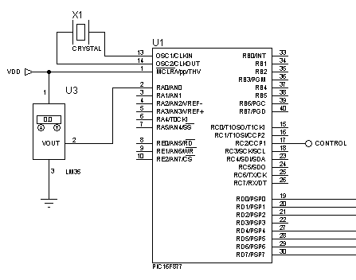

**Visualización para el Usuario**

Esta interfaz permite al usuario visualizar por medio de la pantalla lcd, en la cual se visualizaran la temperatura exterior y la comparación con la interior y la decisión de si es suficientemente fresco como para mantener dicha temperatura, el usuario puede visualizar estos datos y verificar que el sistema este en correcto funcionamiento.

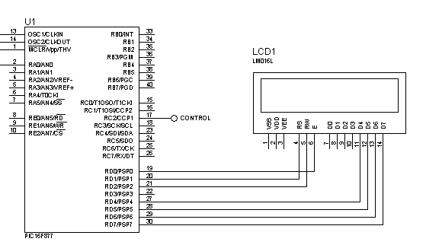

**Módulo de Potencia**

Este módulo recibe la orden de control de encendido para regular con esto los tiempos en que debe enfriar y cuando debe permanecer apagado, por medio control electrónico de activación usando un opto acoplador. La señal de activación proviene del microprocesador que hará encender o apagar el aire según lo haya indicado el usuario o el programador en el momento que haya interactuado previamente con el sistema.

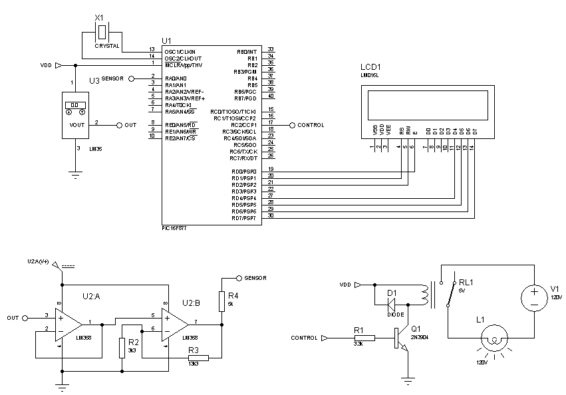

**REFERENCIAS BIBLIOGRÁFICAS**

Cabrera, L. (2006). ***Manual de Normas para la presentación del Trabajo Especial de Grado.*** Instituto Universitario de Tecnología “Antonio José de Sucre”. Barquisimeto.

Choque Ramiro (2008), en su trabajo de grado titulado: **CONTROL DE TEMPERATURA Y AUTOMATIZACIÓN DEL CALDERO DE ACEITE EN LA EMPRESA BAREMSA**, trabajo realizado para optar al título de ingeniero electronico en la Universidad Tecnica de Oruro.

Espíndola Agustin (2004), en su trabajo de grado titulado: **SISTEMA DE CONTROL INTELIGENTE PARA REGULAR LA TEMPERATURA EN LA TURBINA DE GAS DE UNA CENTRAL TERMOELECTRICA DE CICLO COMBINADO**

Gomez, Nersa (2012), en su trabajo de doctorado titulado: **ESTRATEGIAS PARA EL CONTROL MICROCLIMATICO DEL ESPACIO ENTRE EDIFICIACIONES EN CLIMA CALIDO - HUMEDO**, trabajo realizado para optar al título de doctor en arquitectura en la Universidad Politécnica de Madrid

**Gomez y otros**. (2001). Selección, formación y práctica de los docentes investigadores. La carrera docente. Espacio europeo de educación superior. Madrid: Universitas.

**Mardiguian**, M. (2000) “Interface Control in Computer and Microprocessor-Based Equipment”. Don White Consultants, Inc.

**Ortiz, E.** (2003). Así se Investiga, Pasos para hacer una Investigación. Clásicos Roxsil. 2000.

**ANEXOS**

**ANEXO A**

**DIAGRAMA COMPLETO DEL SISTEMA**

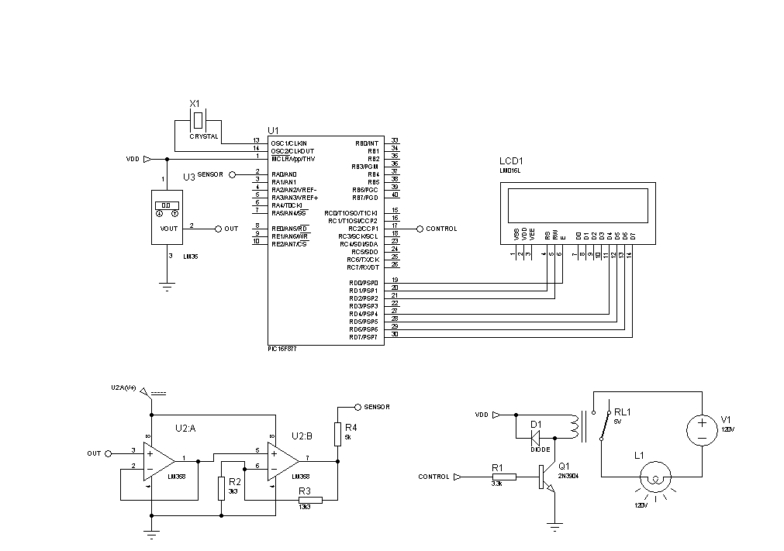

**Diagrama completo del sistema**

**ANEXO B**

**MICROPROCESADOR PIC 16F877**

